國立臺北商業大學

資 訊 管 理 系

112資訊系統專案設計

**系統手冊**

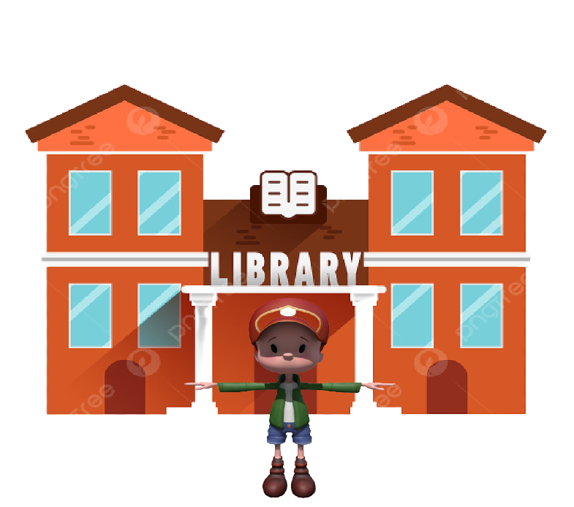

**組 別：第112402組**

**題 目：虛擬世界的書架**

**指導老師：張隆君老師**

**組 長：10946005許毅弘**

**組 員：10946014林晉德 10946028姚承佑**

**10946033洪苡書 10946036湯宜潔**

**中華民國112年5月10日**

目錄

**第1章 背景與動機** 1

1-1 背景介紹 1

1-2 動機 1

1-3 系統目的與目標 1

1-4 預期成果 2

**第2章 營運計畫** 3

2-1 可行性分析 3

2-2 商業模式－Business model 8

2-3 市場分析－STP 8

2-4 競爭力分析SWOT 10

**第3章 系統規格** 11

3-1 系統架構 11

3-2 系統軟、硬體需求與技術平台。 11

3-3 使用標準與工具： 12

**第4章 專案時程與組織分工** 13

4-1 專案時程 13

4-2 專案組織與分工 14

**第5章 需求模型** 15

5-1 使用者需求： 15

5-2使用個案圖 15

5-3 使用個案描述 16

5-4 分析類別圖 21

**第6章 設計模型** 22

6-1 循序圖 22

**表目錄**

▼ 表2-1-1、問卷調查 5

▼表2-1-2、人員配置 6

▼表2-2-1、商業模式 8

▼表2-4-1、競爭力分析SWOT 10

▼表3-2-1、系統軟、硬體需求與技術平台 11

▼表4-2-1、專案組織與分工 14

**圖目錄**

▲圖3-1-1、系統架構 11

▲圖4-1-1、專案時程 13

▲圖5-2-1、使用個案圖 15

▲圖5-3-1、首頁之活動流程圖 16

▲圖5-3-2、簡介之活動流程圖 16

▲圖5-3-3、展覽園區之活動流程圖 17

▲圖5-3-4、進入園區之活動流程圖 17

▲圖5-3-5、選擇書籍之活動流程圖 18

▲圖5-3-6、財富自由體驗小遊戲之活動流程圖 18

▲圖5-3-7、問卷及樓層之活動流程圖 19

▲圖5-3-8、回到園區之活動流程圖 19

▲圖5-3-9、問卷及樓層之活動流程圖 20

▲圖5-3-10、影片-財經館之活動流程圖 21

▲圖5-4-1、分析類別圖 21

▲圖6-1-1、首頁之循序圖 22

▲圖6-1-2、簡介之循序圖 22

▲圖6-1-3、展覽園區之循序圖 23

▲圖6-1-4、進入園區之循序圖 23

▲圖6-1-5、選擇書籍之循序圖 24

▲圖6-1-6、影片介紹之循序圖 24

▲圖6-1-7、問卷及樓層之循序圖 25

▲圖6-1-8、樓層選擇之循序圖 26

▲圖6-1-9回到園區之循序圖 27

▲圖6-1-10、財富自由體驗小遊戲之循序圖 27

**背景與動機**

## 背景介紹

在科技日新月異的現代社會，資訊科技的發展影響了各行各業，其中圖書館也不例外。傳統上，圖書館主要提供紙本書籍、報紙雜誌等傳統資源，然而隨著科技的進步，圖書館的發展也逐漸邁向數位化。數位圖書館的出現不僅改變了圖書館的服務方式，還提高了讀者的閱讀、借閱體驗，增加了圖書館的功能和價值。因此，圖書館數位化已成為當今圖書館發展的重要趨勢。

## 動機

圖書館設立的目的，是將人從古至今所累積的資訊，予以蒐集、整理、儲存、並提供資訊利用的服務。現在的書籍有很多選擇及類別，人們要怎麼選出適合自己閱讀的書呢？在選擇時都要花很長的時間去一本一本翻閱，無非是大海撈針。數位圖書館就是協助讀者以較有效率的方式，來大大的減少人們選擇書籍時所浪費的時間成本。人們只須經由網路即可隨時隨地取用圖書館的各項資源，不受限於時間及空間等的時空因素，使借書或看書都更加方便。

## 系統目的與目標

**目的:**

1.**提高圖書館的服務品質：**數位化的圖書館可以提供更多的資源和服務，如電子書、線上資料庫、影音資源等。這些數位資源可以讓讀者更即時地獲取資訊，同時也提高了圖書館的資源利用率。

2.**擴大圖書館的受眾：**數位化的圖書館可以跨越空間和時間限制，使讀者可以在任何時間和地點獲取圖書館的資源和服務。這樣可以擴大圖書館的受眾，同時提高了圖書館的影響力和價值。

3.**提高圖書館的競爭力：**數位化的圖書館可以提供更多的服務和資源，同時也可以提高圖書館的效率和自動化程度。這樣可以增強圖書館的競爭力，使其在數位時代保持領先地位。

4.**增加互動式體驗：**運用AR的技術，加入互動式功能以及將書本的內容精簡化，不僅能替讀者篩選出適合的書，也能提高閱讀效率。

**目標:**

1.**數位化圖書館系統的建立：**構建一個完整的圖書館數位化系統，包括數位圖書館平台、電子書管理系統、線上資料庫管理系統、線上閱讀系統等。

2.**數位資源的管理：**實現對電子書、線上資料庫等數位資源的管理和維護，包括資源的採集、編目、索引、儲存、更新等。

3.**線上閱讀的支持：**實現線上閱讀功能，讓讀者可以在線上閱讀圖書館的電子書、報紙雜誌等數位資源，並提供相關的線上閱讀工具和服務。

4.**服務品質的提高：**通過系統的自動化和效率提升，提高圖書館的服務品質和讀者的滿意度，實現圖書館服務的智慧化、自動化和普及化。

## 預期成果

本章將預期研究分析分為兩大部分，系統效益及行銷效益:

**一、預期研究效益—系統效益**

本系統將圖書館更加數位化，並做互動式體驗將系統更加完善。本系統提供了帳號申請、圖書試閱..等等，藉此幫助師生在借閱書籍上的體驗可以更加完善，也讓在校師生、 未來生能快速、方便且清楚知道每個圖書館的特色和運作模式。

**二、預期研究效益—行銷效益**

本系統完成後，會將軟體給圖書館適用，在將老師給的意見做最後修改，並藉由圖書館的宣傳及本組大力在學校宣傳本系統的好處提供給全校師生使用。每年大一新生進來時也藉由學長姐們及老師的推薦，將系統提供給大一新生使用。

# **營運計畫**

## 可行性分析

以下為本組專題之可行性分析，我們將分為技術可行性、市場可行性、營運可行性、社會可行性在逐條說明:

1. **技術可行性**
2. Unity Hub所需的相關技巧
3. 登入介面(GUI物件、介面文字)
4. 簡介影片導入(影片介面)
5. 背景音樂
6. 選單(遊戲開始選單含音量設定、儲存、退出、暫停及相關額外資訊)
7. 園區設計(佈景、路線指示、地圖、邊界)
8. 展館建模與設計建築本身、標示)
9. 人物設計(動畫、移動、按鍵、視角設定)
10. 音效(人物音效、觸發物體音效)
11. 人物(物品)對話系統(字幕對話、選項回答)
12. 人物轉場(傳送門、樓層選擇)
13. 問卷之設計(依據內容推薦樓層)
14. 圖書區之設計(十大暢銷書展示區、其他書籍區)
15. 遊戲體驗區設計
16. 數據庫技術

本組將利用SQL Lite和MS SQL的關聯數據庫技術儲存相關專題資料。

1. 技術知識

課程學習方面全組皆有選修過李文毅教授的資料庫管理課程及張隆君教授的行動應用程式設計且皆及格通過。

1. **市場可行性**

說明：評估可能需求

1. 目標受眾

對校內學生、教職人員及對天下雜誌有興趣之讀者。

1. 受眾需求

我們將透過問卷進行調查問卷相關內容如下：

▼ 表2-1-1、問卷調查

|  |  |  |  |  |
| --- | --- | --- | --- | --- |
| 項目 | 設計內容 | 內容說明 | 變項等級 | 填答方式 |
| 基本資料蒐集 | 性別 | 受訪者性別 | 名目尺度 | 單選 |
| 年齡 | 受訪者年齡大小 |
| 職業 | 受訪者職業類別 |
| 教育 | 受訪者教育程度 |
| 圖書館利用 | 使用目的 | 受訪者使用圖書館目的 | 名目尺度 | 複選 |
| 展覽需求 | 受訪者需求意向 | 名目尺度 |
| 功能需求 | 受訪者設施功能需求 | 名目尺度 |
|  | 使用期望 | 受訪者使用期望 | 名目尺度 | 複選  開放式 |
|  | 其他建議 | 其他相關建議 | 名目尺度 | 開放式 |

表單連結: <https://forms.office.com/r/baJJ0FPfqv>

1. 分析需求

根據問卷之結果我們將分析可能需求並列出圖表。

1. **營運可行性**

說明：評估組織是否有能力完成該專案，包括人員配置要求、工作所需的資源、技能和能力。

1. 人員配置

本組人員之人數為五人，分別為組長：許毅弘及組員：林晉德、姚承佑、洪苡書、湯宜潔，項目規劃以一週兩天規劃如下，並分為書面部分及技術部分：

▼表2-1-2、人員配置

|  |  |  |  |
| --- | --- | --- | --- |
| 週目 | 日期 | 書面部分 | 技術部分 |
| 第一週 | 3/20~3/26 | 第一章 | 基礎場景 |
| 第二週 | 3/27~4/2 | 第二章 | 人物建置 |
| 第三週 | 4/3~4/9 | 第三章 | 人物移動 |
| 第四週 | 4/10~4/16 | 第四章 | 人物視角 |
| 第五週 | 4/17~4/23 | 第五章 | 傳送門 |
| 第六週 | 4/24~4/30 | 第六章 | 對話系統 |
| 第七週 | 5/1~5/7 | 第七章 | 簡介影片 |
| 第八週 | 5/8~5/14 | 修正調整 | 圖書館初模 |
| 第九週 | 5/15~5/21 | 修正調整 | 圖書系統 |
| 第十週 | 5/22~5/28 | 5/26報告 | 圖書系統 |

1. 資源投入
2. 書籍資訊整理、編輯、製作

北商國商系協助與本組統整出不同類型書籍的簡介及簡介影片及相關資訊。

**四、社會可行性**

說明：: 評估計劃對社會的影響，包括對公眾福利、社會和諧。

(一)、提高閱讀推廣：數位圖書展覽可以通過在網上展示書籍和相關資訊，提高閱讀推廣和促進文化交流，對推動閱讀和文化發展有一定的促進作用。

(二)、增強文化內涵：數位圖書展覽可以展示不同主題、風格和文化內涵的書籍，提供多元化的閱讀體驗和知識獲取途徑，對社會文化的多元性和豐富性有所貢獻。

(三)、綠色環保：數位圖書展覽不需要印刷、運輸等傳統展覽所需的物質和能源消耗，有利於節約資源和減少環境污染，符合現代綠色生態文明的發展要求。

**五、結語**

透過綜合分析，數位圖書展覽在市場需求、社會可行性和技術支持等方面具有一定的優勢和潛力，但在資源投入和面對挑戰方面也存在風險和挑戰，像是需要面對網絡安全、版權保護、資訊整合等問題，並需要考慮與傳統展覽的協調和融合，確保展覽效果和質量。因此，需要進一步加強技術支持、資源整合和市場拓展，發揮數位展覽的優勢，提高展覽的效益和受眾體驗。

## 商業模式－Business model

▼表2-2-1 商業模式

|  |  |  |  |  |  |
| --- | --- | --- | --- | --- | --- |
| **關鍵合作夥伴**   * 天下雜誌 * 北商圖書館 | **關鍵活動**   * 與企業簽約 * 系統維護 * 書籍導入 | **價值主張**   * 數位化體驗 * 與讀者互動 | | **顧客關係**   * 會員制 | **目標客戶**   * 天下雜誌讀者 * 北商在校師生 |
| 關鍵資源   * 借書、試閱系統 * 互動式體驗 * 資料庫 | 通路   * 天下官方網站 * 北商校務網站 |
| **成本結構**   * 系統維護費用 * 行銷費用 | | | **收益流**   * 企業合作收入 | | |

## 市場分析－STP

在科技快速發展的時代，數位圖書館作為新興的圖書館形式，已經得到越來越多人的關注。下面我們將使用市場分析中的STP模型（S :市場區隔、T :目標市場和P :市場定位）來進行數位圖書館的市場分析：

**一、市場區隔**

* 了解數位圖書館潛在市場
* 了解客戶需求做區隔

市場區隔：數位圖書館的潛在市場非常廣泛，包括大眾讀者、學生、教師、研究人員等等。

區隔:

對於大眾讀者來說 : 數位圖書館可以提供便利、快捷的閱讀體驗。

對於學生、教師、研究人員來說 : 數位圖書館可以提供更廣泛的資源，包括報刊雜誌、論文、專業書籍等。

**二、目標市場**

* 市場區隔後選擇目標市場
* 列出該市場的主要需求

目標市場：根據市場細分的結果，數位圖書館可以將目標市場分為兩部分：

(一)對大眾讀者市場 : 包括對興趣是閱讀，對閱讀有需求的人群。

(二)對學術市場 : 包括學生、教師、研究人員等對學術資源有需求的人群。對於不同的目標市場，數位圖書館需要提供不同的服務和資源。

**三、市場定位**

* 列出亮點
* 數位圖書館是否有優勢

市場定位：數位圖書館的市場定位需要考慮到目標市場的需求。

亮點是提供便捷的閱讀體驗與提供更豐富的學術資源

對於大眾讀者市場 : 數位圖書館是可以提供便利、快捷的閱讀體驗創造優勢，例如 : 提供豐富的電子書、音頻書籍等，並提供方便的搜尋和借閱功能。

對於學術市場 : 數位圖書館提供更廣泛、更深入的學術資源創造優勢，例如 :

期刊、論文、專業書籍等，並提供方便的查閱功能。

## 競爭力分析SWOT

▼表2-4-1、競爭力分析SWOT

劣勢

* 需要大量的技術支持與資源投入，成本較高。
* 書籍和版權問題。
* 大眾對於數位圖書館的不熟悉及不信任感。

優勢

* 方便快捷的數位內容和相關服務。
* 大規模的數位內容的儲存及管理。
* 增加用戶的互動式體驗。

威脅

* 相關企業和平台的競爭。
* 內容和服務容易被盜版和不良內容所影響。
* 政策法規的調整。

機會

* 市場潛力巨大，對於數位內容的需求不斷增加。
* 可透過合作與開放平台的建設，擴大服務的範圍。
* 可以通過大數據分析和人工智慧等技術手段，提高內容和服務的品質和效率。

# **系統規格**

## 系統架構

▲圖3-1-1、系統架構

## 系統軟、硬體需求與技術平台。

▼表3-2-1、系統軟、硬體需求與技術平台

|  |  |
| --- | --- |
| **軟體需求** | **描述** |
| 操作系統 | 通常使用 Windows或 Mac OS X 等作業系統 |
| 資料庫 | 存儲圖書館資料的資料庫系統，如 MySQL、Microsoft SQL Server、等 |
| 搜尋引擎 | 提供對圖書館系統中資料的快速搜尋 |
| 使用者介面 | 提供網頁或桌面應用程式的使用者介面 |

|  |  |
| --- | --- |
| **硬體需求** | **描述** |
| 伺服器 | 提供圖書館系統的運行和存儲功能，通常要求具有高效能和高可用性 |
| 電腦設備 | 用於使用者端的設備，包括電腦、筆記型電腦、平板電腦、智慧型手機等 |

|  |  |
| --- | --- |
| **技術平台** | **描述** |
| Unity | Unity是用於製作人物在園區裡任何活動，包括:閱覽書籍、觀看介紹影片、玩遊戲等 |
| GitHub | 用於專案的信息儲存與社群功能幫助進度追蹤及存取保管資料 |

## 使用標準與工具：

1.**統一建模語言（Unified Modeling Language，UML）**：UML是一種用於軟件設計和開發的圖形化語言，可以幫助開發者更好地理解系統架構和設計，從而進行更好的系統開發。在建立數位圖書館系統時，使用UML可以方便系統設計人員將系統分解為不同的模組和元件，確定不同元件之間的依賴關係，有助於更好地協調和組織系統開發流程。

2.**GitHub**：GitHub 是一個以程式碼版本控制為核心的線上平台，它提供了一個集中式的地方，讓開發者可以分享和協作他們的程式碼。

3.**Canva**：Canva是一個線上設計工具，旨在使設計變得更加簡單和易於使用，適用於沒有設計經驗的人。Canva提供了許多易於使用的設計模板，包括海報、名片、社交媒體圖片、簡報、網站圖形等，用戶可以通過拖放方式將元素添加到模板中並編輯文本、顏色和字型等，使設計過程變得更加快速和容易。

4.**Figma**：Figma是一款在線協作設計工具，用戶可以在線上設計、共享和註釋設計稿，適用於UI/UX設計、網站設計、手機應用設計等。

# **專案時程與組織分工**

## 專案時程

▲圖4-1-1、專案時程

## 專案組織與分工

▼表4-2-1、專案組織與分工

|  |  |  |  |  |
| --- | --- | --- | --- | --- |
| **項目/組員** | | **學號/姓名** | **學號/姓名** | **學號/姓名** |
| **後端開發** | 資料庫建置 | 10946014/林晉德 | 10946028/姚承佑 |  |
| Unity設計 | 10946014/林晉德 | 10946028/姚承佑 |  |
|  |  |  |  |
|  |  |  |  |
| **前端開發** | 網頁設計 | 10946005/許毅弘 | 10946033/洪苡書 | 10946036/湯宜潔 |
|  |  |  |  |
|  |  |  |  |
|  |  |  |  |
| **美術設計** | UI/ UX | 10946036/湯宜潔 | 10946028/姚承佑 |  |
| Web/APP介面設計 | 10946036/湯宜潔 |  |  |
| 色彩設計 | 10946036/湯宜潔 |  |  |
| Logo設計 | 10946036/湯宜潔 |  |  |
| 素材設計 | 10946014/林晉德 | 10946028/姚承佑 | 10946036/湯宜潔 |
| **文件撰寫** | 統整 | 10946005/許毅弘 | 10946033/洪苡書 | 10946036/湯宜潔 |
| 第1章 前言 | 10946005/許毅弘 | 10946033/洪苡書 | 10946036/湯宜潔 |
| 第2章 營運計畫 | 10946014/林晉德 | 10946028/姚承佑 | 10946033/洪苡書 |
| 第3章 系統規格 | 10946014/林晉德 | 10946028/姚承佑 | 10946033/洪苡書 |
| 第4章 專題時程與組織分工 | 10946005/許毅弘 | 10946033/洪苡書 | 10946036/湯宜潔 |
| 第5章 需求模型 | 10946014/林晉德 | 10946028/姚承佑 | 10946033/洪苡書 |
| 第6章 程序模型**或**設計模型 | 10946014/林晉德 | 10946028/姚承佑 | 10946033/洪苡書 |
| 第7章 資料模型**或**實作模型 | 10946014/林晉德 | 10946028/姚承佑 | 10946033/洪苡書 |
| 第8章 資料庫設計 | 10946014/林晉德 | 10946028/姚承佑 | 10946033/洪苡書 |
| 第9章 程式 | 10946014/林晉德 | 10946028/姚承佑 | 10946033/洪苡書 |
| 第10章 測試模型 | 10946005/許毅弘 | 10946033/洪苡書 | 10946036/湯宜潔 |
| 第11章 操作手冊 | 10946005/許毅弘 | 10946033/洪苡書 | 10946036/湯宜潔 |
| 第12章 使用手冊 | 10946005/許毅弘 | 10946033/洪苡書 | 10946036/湯宜潔 |
| **報告** | 簡報製作 | 10946005/許毅弘 | 10946033/洪苡書 | 10946036/湯宜潔 |
| 海報製作 | 10946005/許毅弘 | 10946033/洪苡書 | 10946036/湯宜潔 |
| 影片製作 | 10946005/許毅弘 | 10946033/洪苡書 | 10946036/湯宜潔 |

# **需求模型**

## 使用者需求：

**🔺功能需求：**

互動功能：使用者能夠透過角色與系統互動，快速找到合適的書籍。

瀏覽功能：使用者能夠透過頁面翻轉、縮放、拖動等方式進行瀏覽，瀏覽體驗流暢且易於使用。

**🔺非功能需求：**

穩定性：展覽系統需要保持穩定，以確保使用者在瀏覽過程中不會遇到卡頓或其他問題。

安全性：展覽系統需要具備安全防護措施，以確保使用者的資料不會外洩或被非法使用。

快速性：展覽系統需要具備快速載入、檢索等功能，以保持良好的使用體驗。

可擴展性：展覽系統需要具備良好的擴展性，以便未來能夠進行更多的功能開發和更新。

良好的UI設計：展覽系統需要具備良好的UI設計，以確保使用者能夠快速找到所需資料，並且有較好的使用體驗。

## 使用個案圖

▲圖5-2-1、使用個案圖

## 使用個案描述

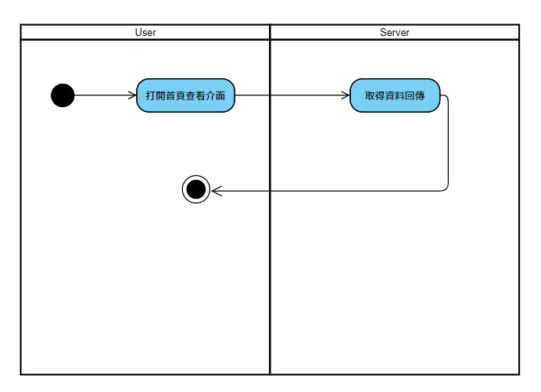

▲圖5-3-1、首頁之活動流程圖

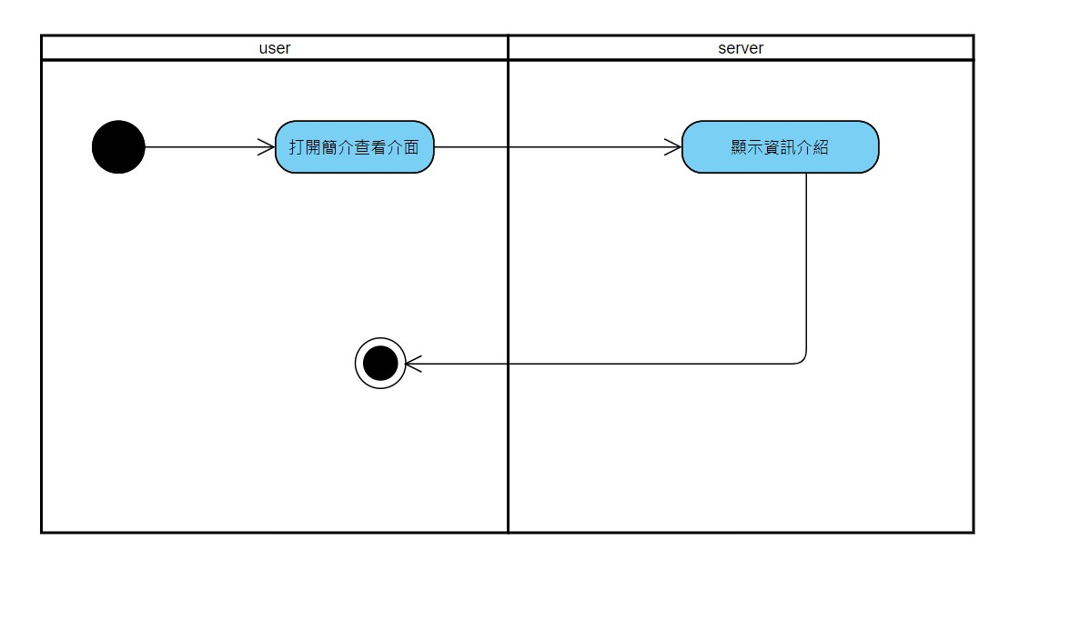

▲圖5-3-2、簡介之活動流程圖

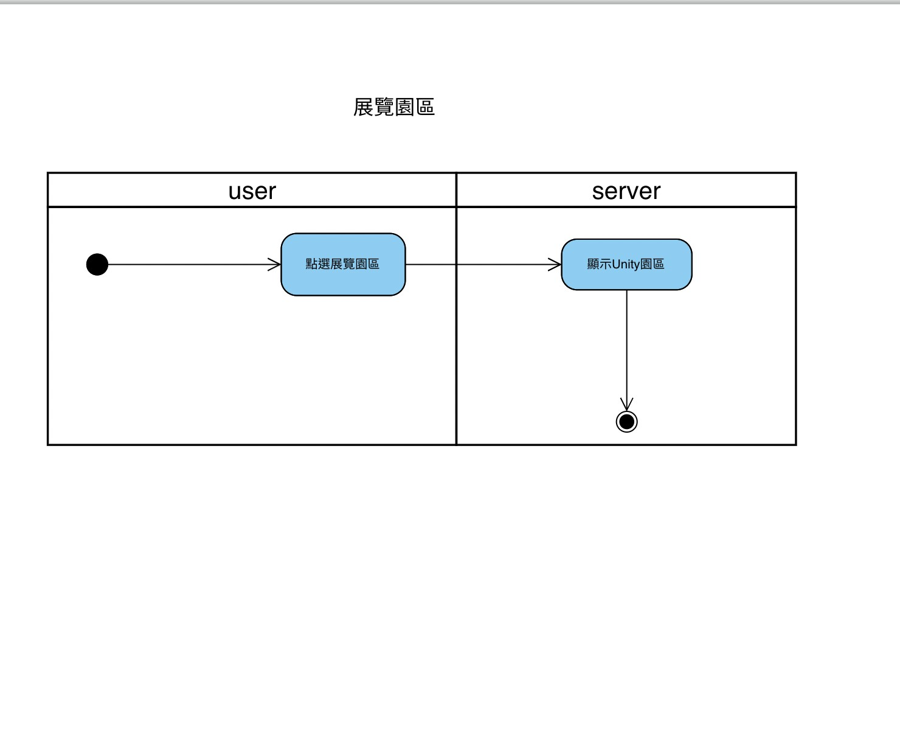

▲圖5-3-3、展覽園區之活動流程圖

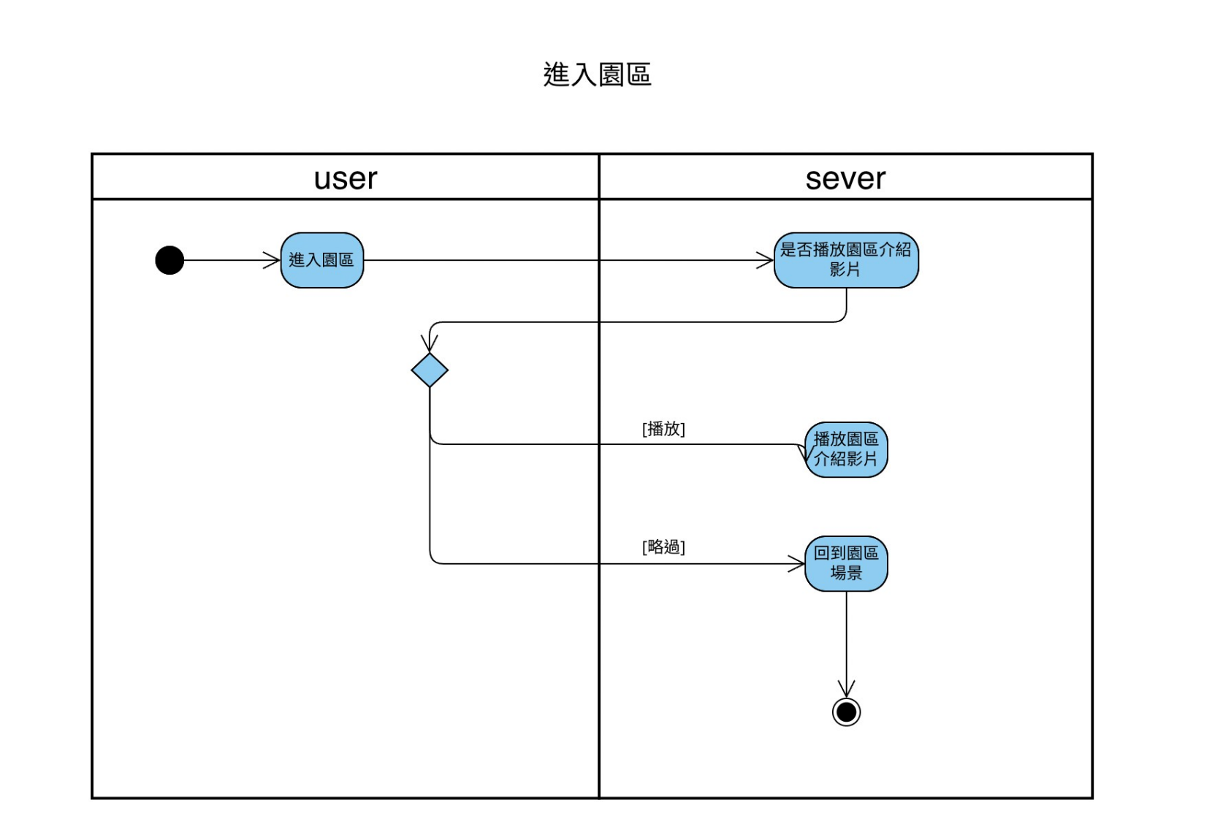

▲圖5-3-4、進入園區之活動流程圖

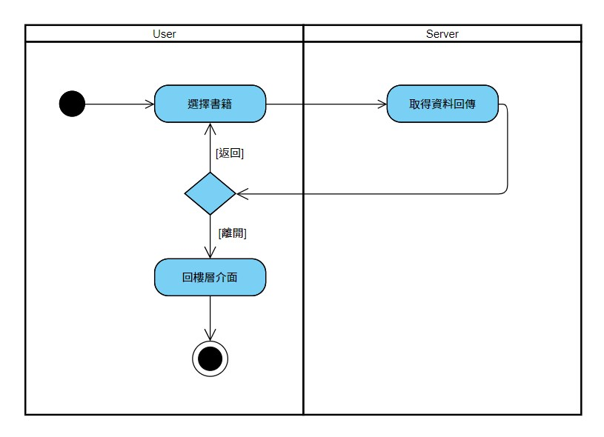

▲圖5-3-5、選擇書籍之活動流程圖

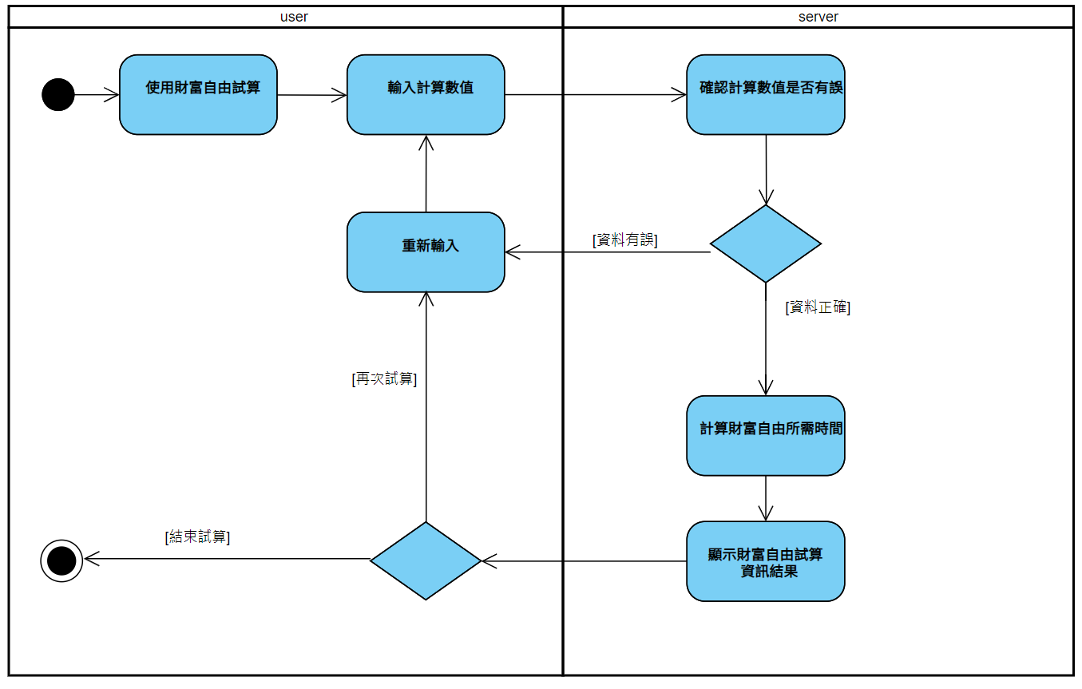

▲圖5-3-6、財富自由體驗小遊戲之活動流程圖

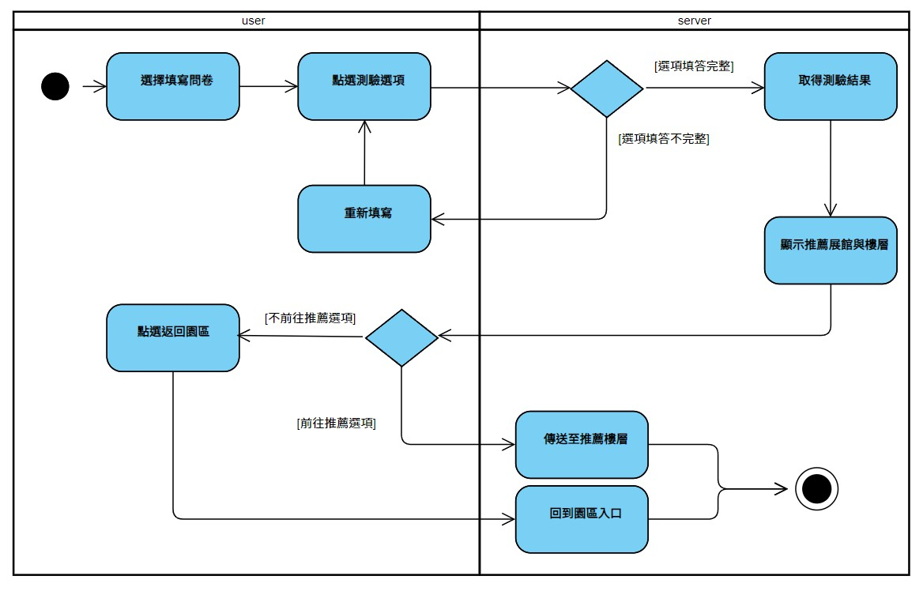

▲圖5-3-7、問卷及樓層之活動流程圖

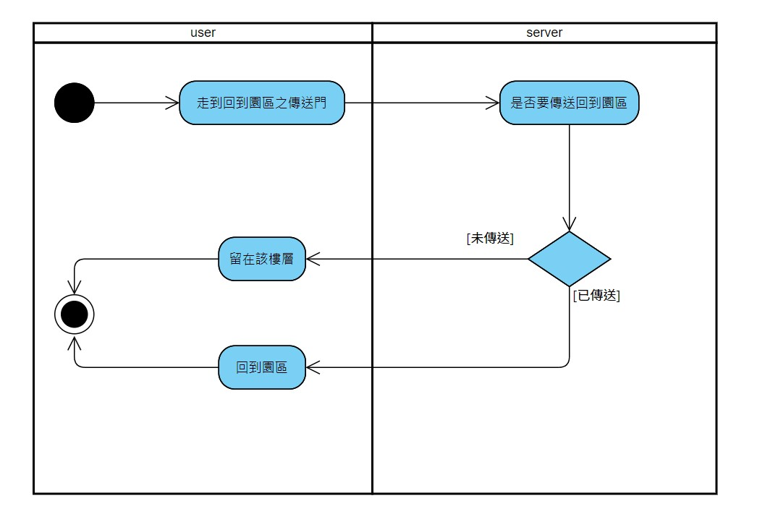

▲圖5-3-8、回到園區之活動流程圖

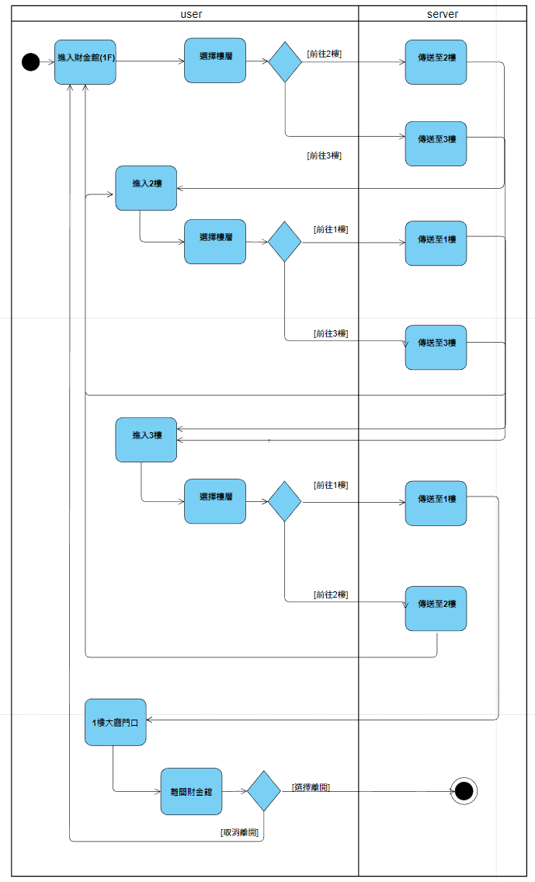

▲圖5-3-9、問卷及樓層之活動流程圖

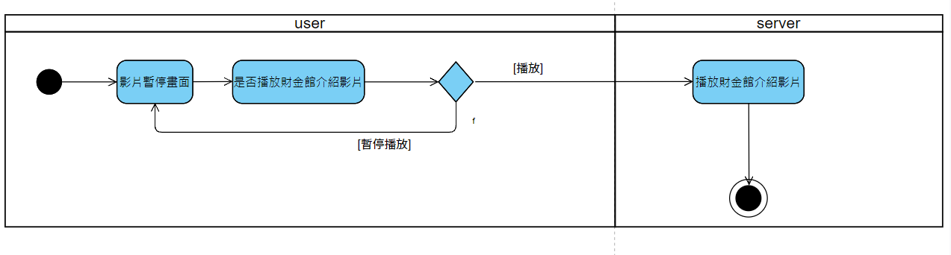

▲圖5-3-10、影片-財經館之活動流程圖

## 分析類別圖

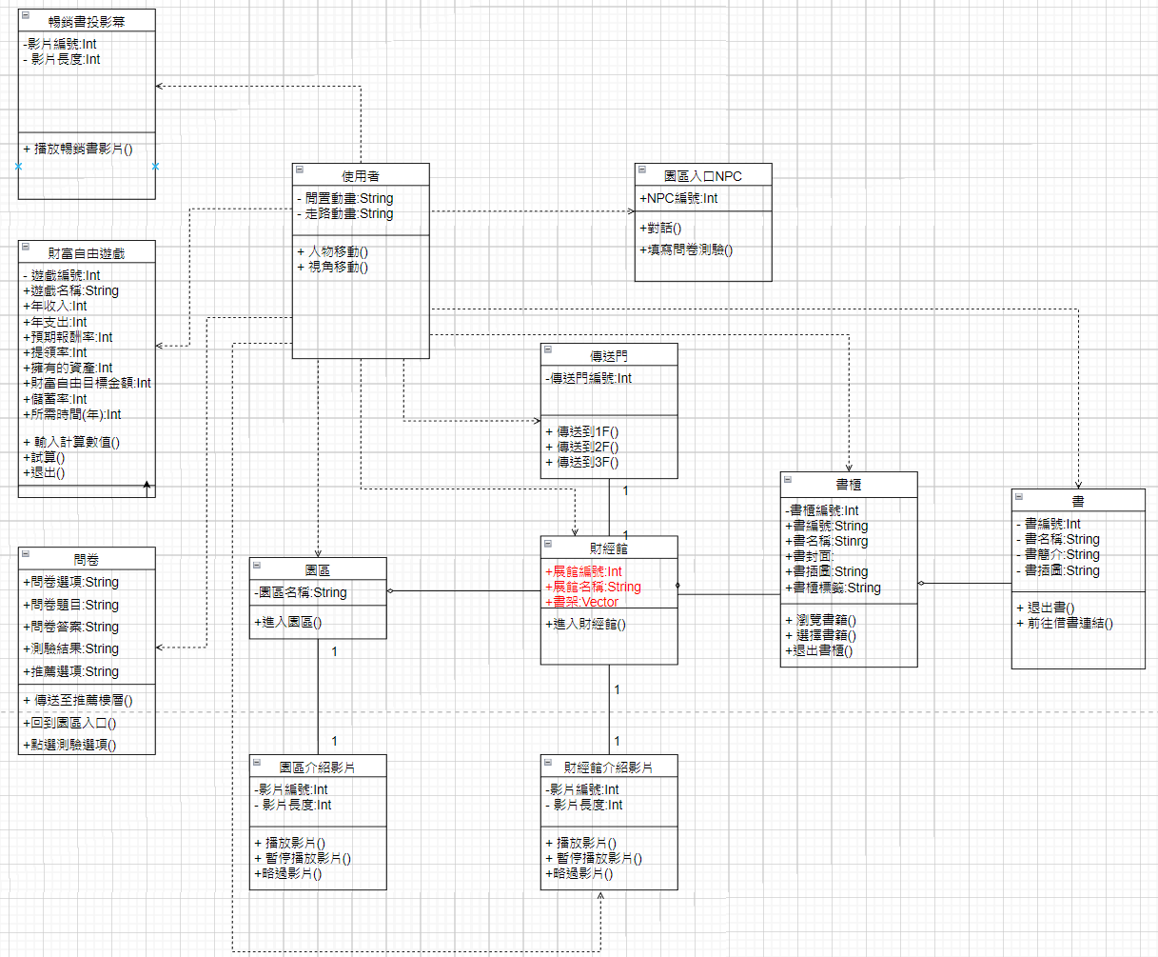

▲圖5-4-1、分析類別圖

# **設計模型**

## 循序圖

▲圖6-1-1、首頁之循序圖

▲圖6-1-2、簡介之循序圖

▲圖6-1-3、展覽園區之循序圖

▲圖6-1-4、進入園區之循序圖

▲圖6-1-5、選擇書籍之循序圖

▲圖6-1-6、影片介紹之循序圖

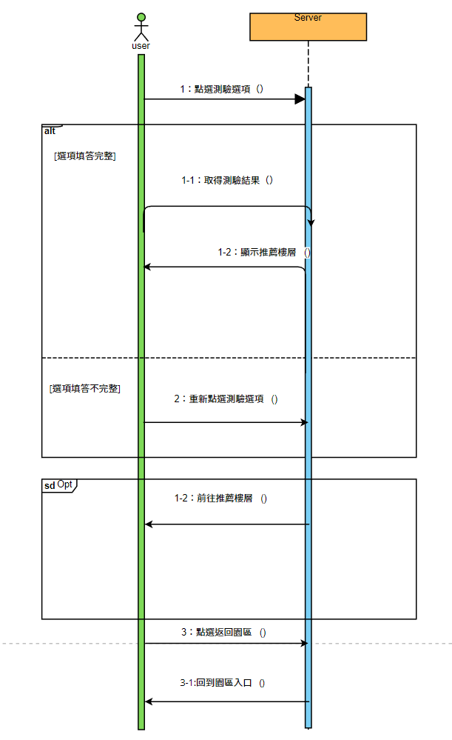

▲圖6-1-7、問卷及樓層之循序圖

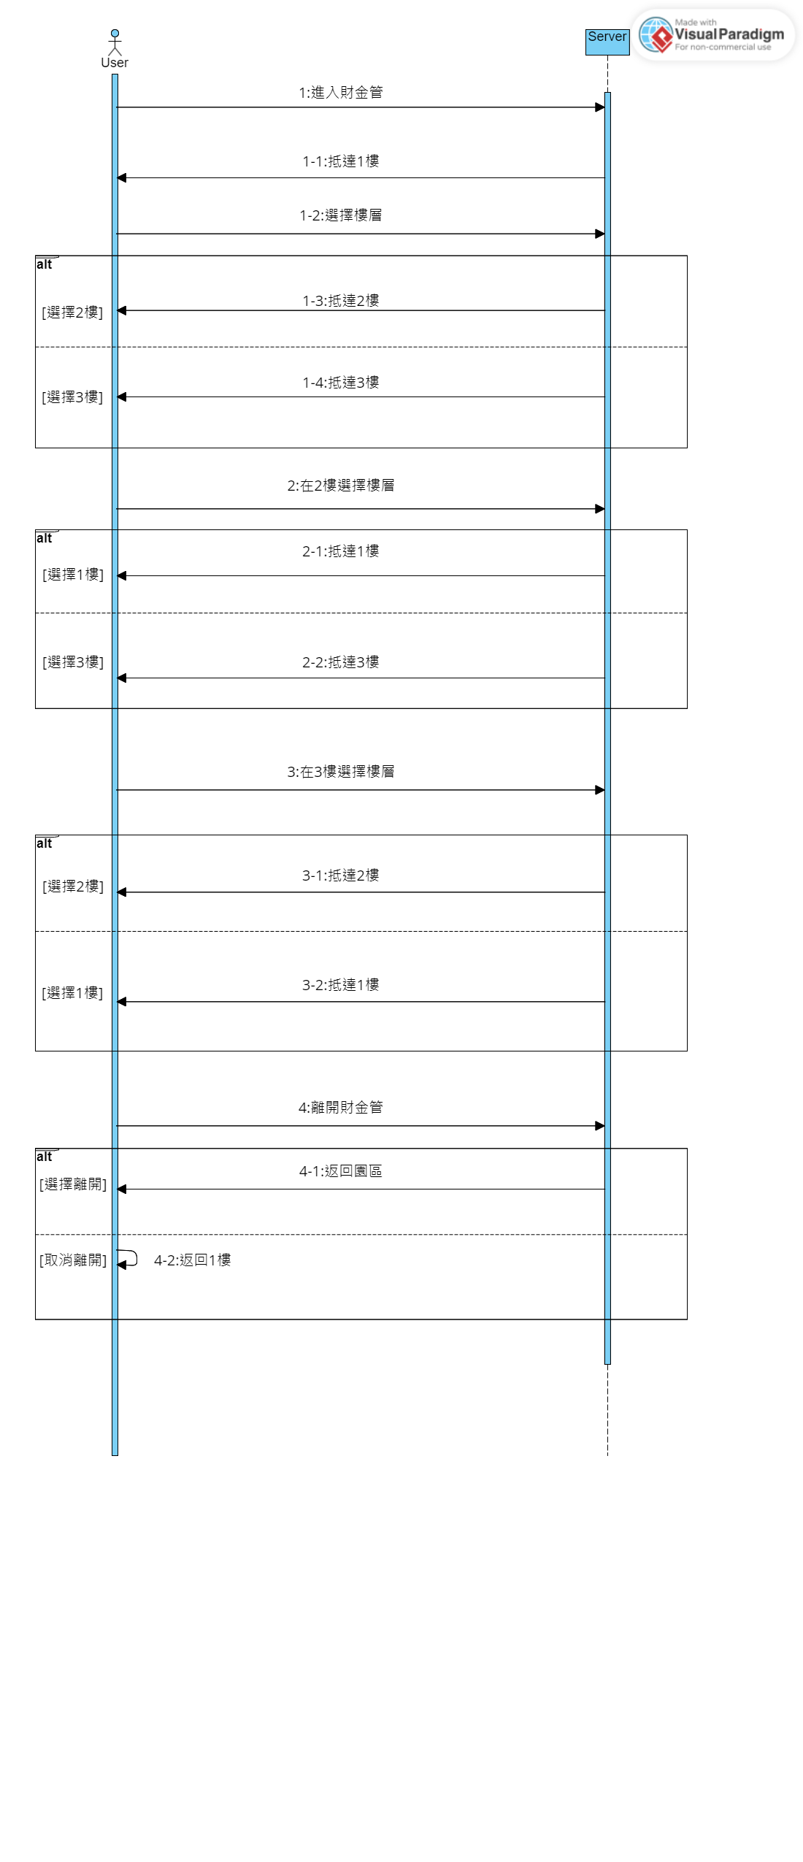

▲圖6-1-8、樓層選擇之循序圖

▲圖6-1-9回到園區之循序圖

▲圖6-1-10、財富自由體驗小遊戲之循序圖